Ficha de desenvolvimento
Nome da Escola | _____________________________________________ | Ano letivo 20___-20___ |  | Matemática | 8.º ano
Nome do Aluno | _____________________________________________ | Turma | N.º | Data
Professor | _____________________________________________ | __________ | ______ | ____-____-20__

Um jardineiro está a construir um jardim com a forma de um triângulo isósceles. Com uma corda com 10 metros de comprimento formou os dois lados iguais do triângulo [ABC], o lado [AB] mede 6 metros, como mostra o esquema abaixo.
1
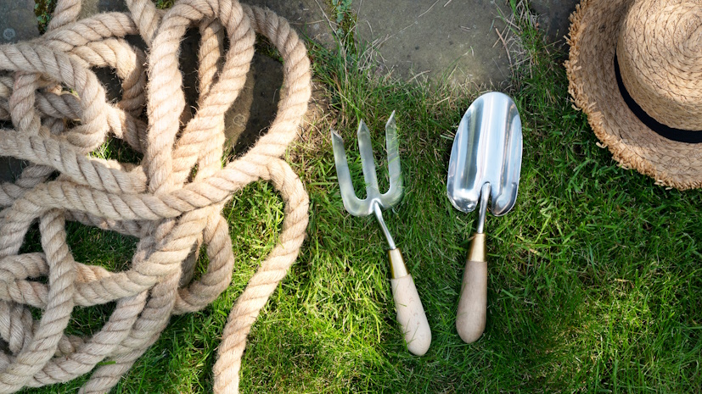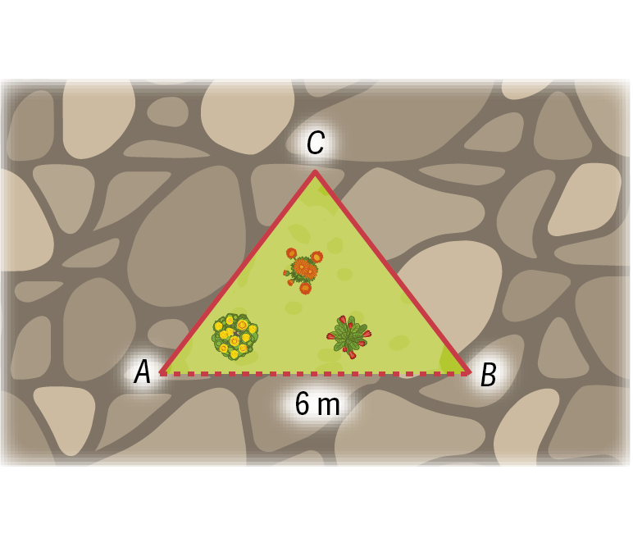
Determina a área do jardim, em metros quadrados.
Observa a figura ao lado.
21
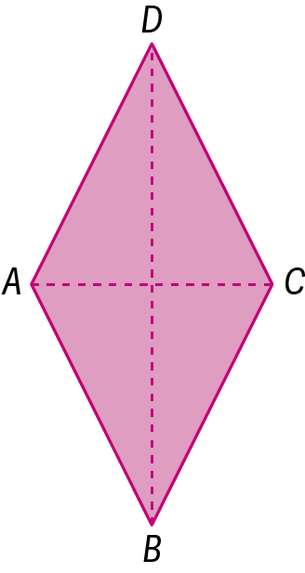
Sabe-se que:
- o quadrilátero [ABCD] é um losango;
- [AC] e [BD] são as diagonais do losango;
- $\overline{AC}=6 cm$
- a área do losango [ABCD] é igual a $36 {cm}^{2}$ .
2.1. Determina $\overline{BD}$ .
2.2. Calcula o perímetro do losango. Apresenta o resultado em centímetros, arredondado às décimas.
Observa a reta numérica da figura e os pontos A, B e C assinalados.
31
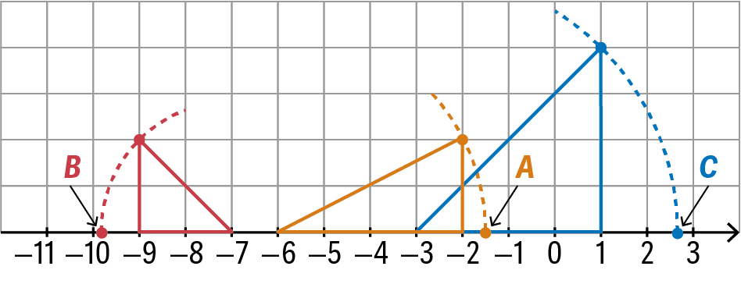
Escreve as abcissas dos pontos A, B e C.
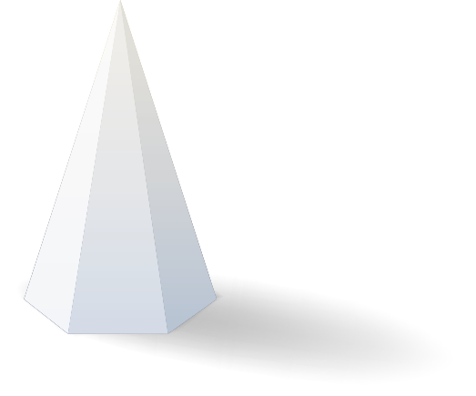
Na figura ao lado está representada uma pirâmide hexagonal regular.
41
A aresta da base da pirâmide mede 5 cm e a medida da aresta das faces laterais é 12 cm.
Determina a área lateral da pirâmide.

O João construiu, no GeoGebra, a planificação de dois prismas conforme podes observar nas imagens abaixo.
51
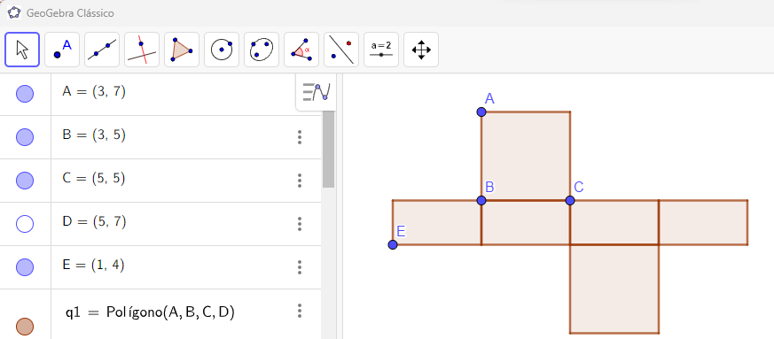
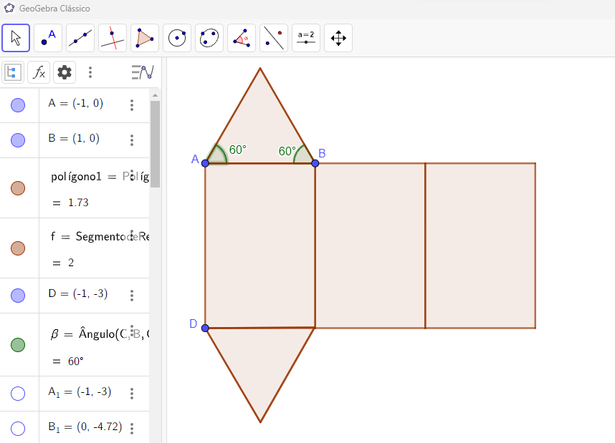
5.1. Identifica o prisma a que corresponde cada uma das planificações.
5.2. Calcula a área da superfície total de cada sólido.
5.3. Calcula o volume de cada sólido.
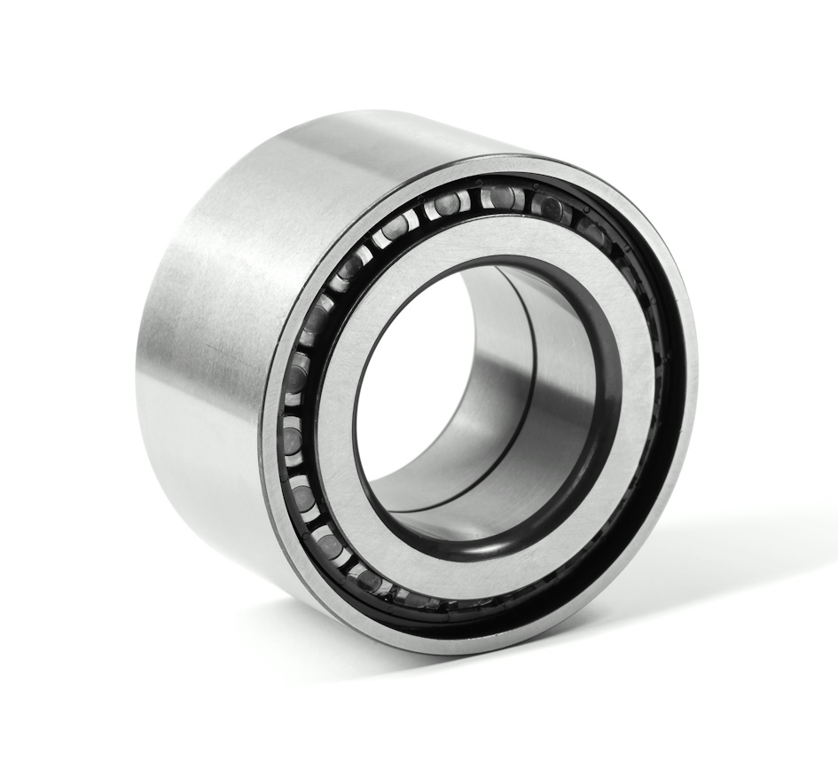
Um rolamento é uma peça muito utilizada na indústria e permite o movimento controlado entre duas ou mais partes.
61
Na imagem ao lado está representado um rolamento que pode ser considerado um sólido formado por um cilindro ao qual foi retirado um cilindro menor do seu interior.
Considera que o diâmetro do cilindro exterior é 10 cm, o raio do cilindro interior é 3 cm e a altura do cilindro é 5 cm.
6.1. Determina a área total do rolamento.
Apresenta o resultado em centímetros quadrados, arredondado às décimas.
6.2. Determina, em centímetros cúbicos, o volume do rolamento.
Apresenta o resultado arredondado às unidades.

